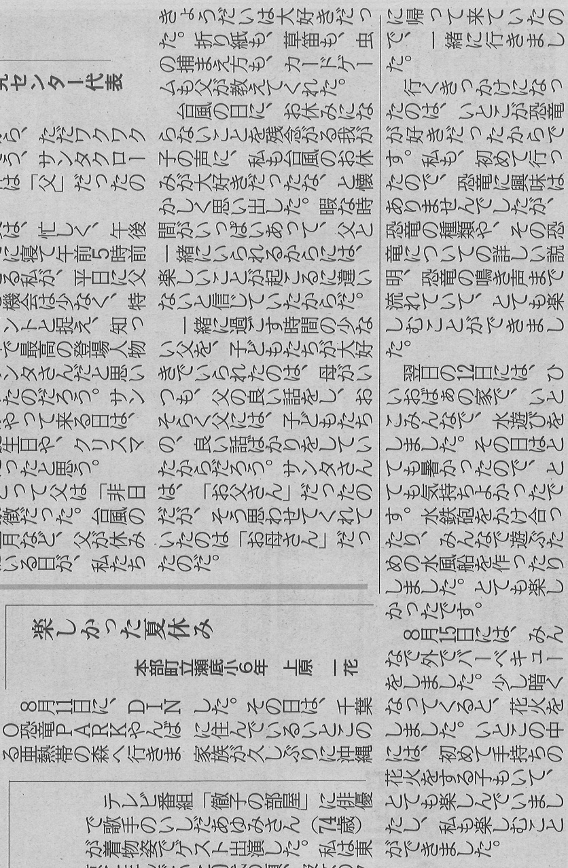

**【琉球新報　2022年9月20日（火）掲載】**